英文到中文评论星级分类
  - FYP 初步复现实验汇报
导师汇报日期 2026年10月23日 | 实验完成日期 2026年10月21日
我们基于四篇选定论文，完成了英文到中文评论星级分类的初步实验（pilot）。使用10,000条带星级标签的英文评论训练后，XLM-R在中文测试集上的准确率为49.90%，XLM-R加DANN为52.28%。温度缩放降低了三个模型在中文测试集上的校准误差。这些结果目前仅来自一个随机种子。

1 论文方法及其在本项目中的使用

论文1 MARC数据集与mBERT基线
Keung等人[1]提出了多语言亚马逊评论数据集及mBERT分类基准。我们使用MARC中的英文和中文数据划分开展五级星级预测，并使用英文评论微调公开的mBERT预训练模型。英文测试衡量源语言表现，中文测试衡量未接受中文任务训练时的迁移表现。这属于缩小训练预算的基准复现。

论文2 XLMR多语言编码器
Conneau等人[2]通过大规模多语言掩码语言建模预训练，提出了XLM-R。我们将mBERT替换为公开的XLM-R Base，同时保持英文训练样本、分类头结构和训练预算一致。两个模型的分词器分别保留各自词表。本实验是在MARC上的下游应用，不是重新进行XLM-R预训练，也不是完整复现其原始基准结果表。

论文3 使用DANN适应中文数据
Ganin等人[3]提出利用有标签源域数据和无标签目标域数据进行域对抗学习。我们在XLM-R上增加语言域分类器和梯度反转层（GRL）。英文星级标签训练评分分支，中英文文本及其语言身份训练域分支。编码器在保留评分信息的同时，尝试让域分类器更难识别文本语言。这是将DANN扩展到语言域和五级星级分类。

论文6 使用温度缩放校准置信度
Guo等人[6]研究了预测置信度校准。对每个训练好的模型，我们冻结模型权重，使用单独留出的2,500条英文评论拟合一个正的温度参数（temperature）。缩放logits会改变各类别的预测概率，但不会改变最终预测星级。随后在中英文测试集上评估校准效果，拟合过程不使用中文星级标签。

2 数据与实验流程
本次初步实验只使用MARC作为任务数据集。英文和中文各有200,000条训练数据、5,000条验证数据和5,000条测试数据，两种语言的原始数据共420,000条。我们保留原始数据划分，并使用下表中的子集。中英文评论是相互独立的文本，并不是一一对应的翻译对。
数据子集 | 数量 | 星级标签 | 本次用途
英文训练集 | 10,000 | 1至5星 | 三个模型共用同一分层抽样子集
中文训练集 | 10,000 | 已移除 | 均匀随机抽样，仅供DANN使用
英文模型选择集 | 2,500 | 使用 | 选择MAE最低的模型检查点
英文校准集 | 2,500 | 使用 | 模型选定后拟合温度参数
英文测试集 | 5,000 | 仅评估 | 最终源语言性能评估
中文测试集 | 5,000 | 仅评估 | 最终跨语言迁移评估

英文训练子集中，每个星级各有2,000条评论。原始英文验证集通过分层划分，分为互不重叠的模型选择集和校准集。中文验证集未使用。供DANN读取的中文训练文件已移除星级字段；训练、模型选择和温度拟合均不使用中文星级标签。

输入预处理
输入采用文本对，包含评论正文，以及标题和商品类别。缺失标题替换为空字符串。各分词器先将正文截断至110个token，再组合文本对，按总长度上限128个token进行截断和填充。1至5星在程序内部编码为0至4。评论ID不作为模型输入，并用于检查不同数据子集之间是否重叠。

训练设置
设置 | 取值
统一训练预算 | 2个epoch；随机种子42；微调整个编码器
优化器 | AdamW；学习率0.00002；权重衰减0.01；预热比例10%
批量设置 | 每个微批次8条英文；累积4次梯度；有效源域批量为32
显存与硬件 | FP16混合精度；梯度检查点；RTX 4060 Laptop 8 GB显存
星级分类头 | 最终CLS表示；dropout为0.1；线性五分类器
DANN额外设置 | 每个微批次另加8条中文；域分类头隐藏层256；GRL系数渐增至0.1

XLM-R和XLM-R加DANN分别从相同的预训练模型及任务分类头初始化开始训练。DANN并不是在训练完的源语言基线上继续训练。其星级损失仅使用英文标签；域分类损失使用中英文文本的语言身份标签。

3 初步实验结果
下列结果均使用各语言完整的5,000条测试数据。三个模型使用相同的英文训练子集和一个随机种子。分类指标展示校准前的结果；温度缩放不会改变这些分类结果。
模型 | 英文准确率 | 中文准确率 | 中文  Macro F1 | 中文MAE
mBERT | 59.50% | 35.64% | 0.3299 | 0.9536
XLM-R Base | 61.88% | 49.90% | 0.4951 | 0.6574
XLM-R + DANN | 61.84% | 52.28% | 0.5211 | 0.6128

相较mBERT，XLM-R的中文准确率提高14.26个百分点。加入DANN后，中文准确率再提高2.38个百分点，相当于在5,000条评论中多预测正确119条。中文MAE从0.6574降至0.6128，英文准确率则较接近，分别为61.88%和61.84%。

置信度校准
模型 | 温度参数 | 英文ECE  校准前到校准后 | 中文ECE  校准前到校准后
mBERT | 1.2687 | 0.0625 到 0.0215 | 0.1008 到 0.0539
XLM-R Base | 1.2313 | 0.0612 到 0.0244 | 0.1338 到 0.0870
XLM-R + DANN | 1.2218 | 0.0520 到 0.0175 | 0.1041 到 0.0592

所有温度参数均只使用英文校准集拟合。三个模型的中文ECE均有所下降；XLM-R加DANN的中文NLL也从1.2022降至1.1547。更低的ECE表示置信度与实际准确率更接近，不表示星级分类错误率下降。
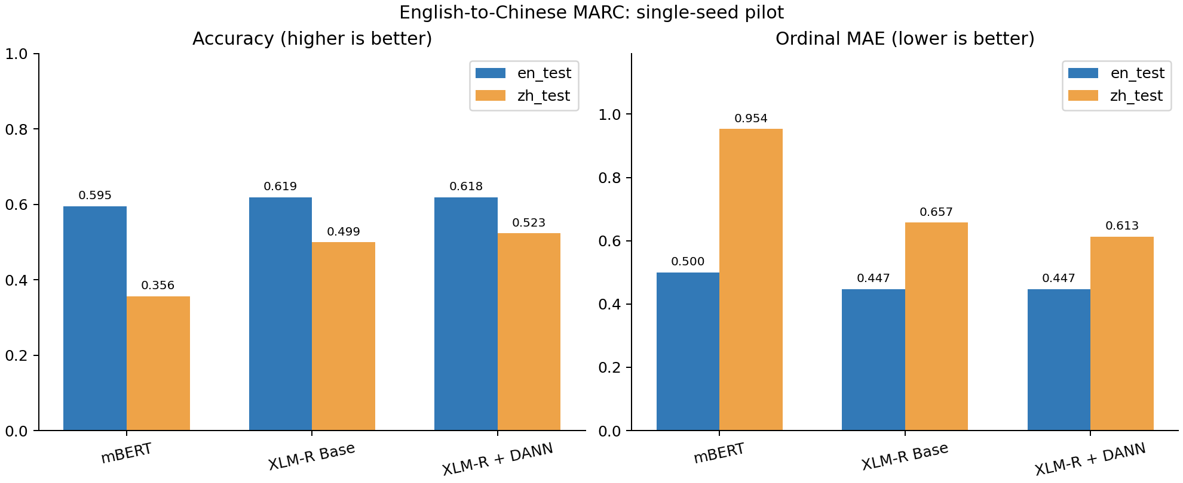
图1 三个初步实验模型的分类表现 en_test为英文测试集 zh_test为中文测试集
指标说明。Accuracy为预测星级完全正确的比例；Macro F1对五个类别的F1等权平均；MAE为预测星级与真实星级的平均绝对差。ECE使用15个等宽置信度区间衡量校准误差；NLL根据分配给真实类别的预测概率计算。MAE、ECE和NLL越低越好。

4 结果解读与后续计划
初步结果支持以XLM-R作为主要基线，并进一步检验DANN是否能有效利用无标签中文评论。本次实验中，仅用英文拟合的温度缩放也改善了中文校准表现。这些观察为后续实验提供了依据，但尚不能证明收益稳定或具有统计显著性。

实验范围与局限
- 本次只使用10,000条英文训练评论、两个训练轮次和一个随机种子。原始MARC基线使用200,000条训练评论、15个训练轮次及不同的优化设置，因此当前数值不是原论文结果的严格数值复现。
- XLM-R实验属于下游应用；DANN实验属于原方法向语言域的扩展。DANN能读取中文训练文本，而仅使用源语言的基线不能；这一差异属于无监督域适应的实验设定。
- 语言差异和商品类别分布差异同时存在。图书约占原始中文训练数据的31.5%，在英文中约占1.9%。商品类别名称还以英文文本形式输入模型。目前尚未独立检验商品类别泛化能力。
- 两个公开编码器在预训练时已经接触过多语言数据。这里的零样本指中文任务监督层面的零样本。域分类器准确率降低，本身不能证明特征对齐有效；校准收益也可能随数据域和随机种子变化。

下一步实验建议
先使用至少三个随机种子重复三模型比较，并报告结果波动。随后控制两种语言的商品类别分布，再单独测试未见类别。加入同样使用目标域文本的适应方法作为对照，并开展DANN梯度反转消融实验，之后再判断收益是否来自对抗式对齐。完成这些检查后，再扩大训练预算。

可复现材料
项目已保留源码、YAML配置、原始数据、抽样评论ID、固定的模型版本、SHA256校验清单、最佳模型、逐条预测、logits和训练日志。四项逻辑测试及128项文件检查均已通过。项目目录为E:\FYP\reproduction_1236，主要证据文件如下。
configs/pilot.yaml | docs/PROTOCOL.md
reports/marc_en_zh_pilot/all_results.csv | 同目录下的verification.json
results/marc_en_zh_pilot/<model>/metrics.json | data/provenance/downloads.json

参考文献
[1] Keung, P., Lu, Y., Szarvas, G., and Smith, N. A. (2020). The Multilingual Amazon Reviews Corpus. EMNLP. Paper
[2] Conneau, A., et al. (2020). Unsupervised Cross-lingual Representation Learning at Scale. ACL. Paper
[3] Ganin, Y., et al. (2016). Domain-Adversarial Training of Neural Networks. JMLR, 17(59), 1-35. Paper
[6] Guo, C., Pleiss, G., Sun, Y., and Weinberger, K. Q. (2017). On Calibration of Modern Neural Networks. ICML. Paper

